**МУНИЦИПАЛЬНОЕ БЮДЖЕТНОЕ ДОШКОЛЬНОЕ ОБРАЗОВАТЕЛЬНОЕ УЧРЕЖДЕНИЕ- ЦЕНТР РАЗВИТИЯ РЕБЕНКА - ДЕТСКИЙ САД № 20 «КОЛОСОК» ГОРОДСКОГО ОКРУГА МЫТИЩИ МОСКОВСКОЙ ОБЛАСТИ**

**Конспект спортивного досуга**

**в старшей логопедической группе с участием родителей Тема: «Мама, папа, я – спортивная семья»**

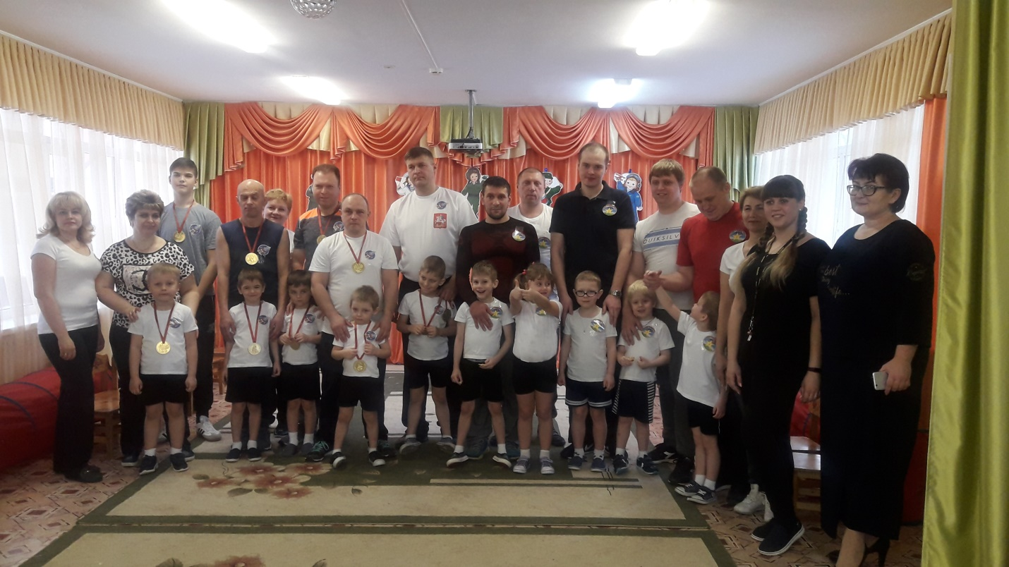

**Подготовила и провела: воспитатель Кострикова Т.К.**

**с.Марфино 16.05.2019г.**

**КОНСПЕКТ СПОРТИВНОГО РАЗВЛЕЧЕНИЯ ДЛЯ ДЕТЕЙ И РОДИТЕЛЕЙ**

**старшей (логопедической) группы**

**"Папа, мама, я – спортивная семья!"**

**Задачи:**

- пропагандировать здоровый образ жизни.

- совершенствование умения ориентироваться в пространстве;

- развитие мелкой моторики;

- совершенствование умения баскетбольного ведения мяча;

- закрепление умения преодолевать препятствия в беге;

- закрепление умения прокатывать большой мяч;

- совершенствовать умение подвигаться прыжками на двух ногах

- воспитание взаимовыручки, смелости;

- приобщение семьи к физической культуре и спорту,

- создавать веселое настроение у детей и взрослых;

- осуществлять преемственность между детским коллективом и семьей по физическому воспитанию.

**Предварительная работа:**

Подбор рисунков для стендов, рисование с родителями на тему «Спорт», чтение художественной литературы, рассматривание иллюстраций, подготовка музыкального сопровождения для эстафет и разминки.

**Оборудование:**

Стенды: «Папа, мама, я – спортивная семья!», «Спорт – здоровье, спорт – игра, физкульт – ура!», флажки для судей (20 штук), эстафетные палочки (2 шт.), конусы(2 шт.), овощи, фрукты, мешочки с песком(12 шт.), шоколадные медали, эмблемы команд, листы белой бумаги(2 шт.)

**Ход развлечения:**

**Ведущий:**

Дорогие ребята! Сегодня мы собрались в этом зале, чтобы еще раз убедиться, какими мы выросли крепкими, здоровыми, сильными, ловкими.

Наши соревнования будут проходить под названием «Папа, мама, я – спортивная семь!»

Если с мамой мы вдвоем

Классно время проведем!

Если папа будет с нами –

Трудности нам нипочем!

Сегодня у нас необычные соревнования, т.к. вместе с нами будут соревноваться ваши мамы и папы.

Желаем Вам успехов!

Позвольте представить команды участников наших соревнований.

**Папы выходят вперед**

Вот они перед нами – слегка бодрые, местами подтянутые и даже в чем – то непобедимые, а в чем именно – мы узнаем позже (папы встают на места).

**Мамы делают шаг вперед**

Они всегда в форме. Дают о себе знать постоянные тренировки: плита, бег по магазинам, прополка, стирка, уборка. И даже ежегодные передышки 8 марта не выбивают их из колеи. И мы уверены, что сегодня именно они будут задавать тон своим командам (мамы встают на места).

**И, наконец, дети (делают шаг вперед)**

Это они еще с пеленок долгие годы закаляли своих родителей постоянными тренировками и объединяли всех в дружную семью, ставя перед собой все новые задачи: тяжело в учении, легко в бою.

**Ведущий:**

За победу команде будут присуждаться баллы.

По плечу победа смелым, ждет того большой успех,

Кто, не дрогнув, если нужно вступит в бой один за всех!

Пусть жюри весь ход сраженья без промашки проследит,

Кто окажется дружнее, тот в бою и победит!

**Представление жюри.**

**Представление команд.**

**Команды: «Облачко» и «Солнышко»**

**Приветствие команд.**

**1.Команда «Облачко»**

Надо спортом заниматься

И привычку завести

Умываться, не бояться

Физкультурой заниматься

И здоровыми расти!!!

**2. Команда «Солнышко»**

Стать чемпионом – все мы знаем –

Задача сложная для всех

Соревноваться начинаем

И твердо верим в наш успех!!!

**Ведущий:**

Вот и встретились наши команды.

Пожелаем им успехов!

А сейчас проведем как и полагается перед эстафетами разминку.

**Задание 1.** **«Гонка обручей» (участвуют дети и родители )**

Команды строятся в две шеренги.

Надо продеть обруч через себя и передать другому.

Кто быстрее закончит эстафету, тот победил.

**Задание 2.** **«Эстафетная палочка» ( Участвуют дети и родители).**

В обруче – эстафетная палочка

Добежать до флажка, взять и вернуться

передать эстафетную палочку другому.

Другой бежит к обручу и кладет эстафетную палочку обратно и т.д.

**Задание3.** **Загадки про спорт и ЗОЖ (отвечают дети, родители помогают)**

Он бывает баскетбольный,

Волейбольный и футбольный.

С ним играют во дворе,

Интересно с ним в игре.

Скачет, скачет, скачет, скачет!

Ну конечно, это... (мячик)

Воздух режет ловко-ловко,

Палка справа, слева палка,

Ну а между них веревка.

Это длинная... (скакалка)

Мы, как будто акробаты,

Делаем прыжки на мате,

Через голову вперед,

Можем и наоборот.

Нашему здоровью впрок

Будет каждый... (кувырок)

Мы физически активны,

С ним мы станем быстры, сильны...

Закаляет нам натуру,

Укрепит мускулатуру.

Не нужны конфеты, торт,

Нужен нам один лишь... (спорт)

Выиграть в соревнованиях —

Это наше кредо.

Мы не требуем признания,

Нам нужна... (победа)

Победитель в спортсоревнованиях,

Впереди все время только он.

Как звучит, скажите, гордое название?

Знают все, что это... (чемпион)

На команды нас разбили

И дают задание.

Мы участвуем впервые

В спорт... (соревнованиях)

На уроке с ним можно играть,

Катать его и вращать.

Он будто бы буква «О»:

Круг, а внутри — ничего. (обруч)

Кувыркаемся на нем,

Не беда, коль упадем.

Здесь валяться я так рад,

Потому что это... (мат)

Ноги, руки — все в движении,

Я ползу под потолок,

Мышцы — просто напряжение —

Сам себя поднять я смог.

Подо мной постелен мат,

Вверх я влез. Помог... (канат)

Мяч в кольце! Команде гол!

Мы играем в... (баскетбол)

По полю команды гоняют мяч,

Вратарь на воротах попался ловкач.

Никак не дает он забить мячом гол.

На поле играют мальчишки в... (футбол)

Руки врозь, а ноги вместе.

Бег, потом прыжки на месте.

Рассчитались по порядку,

Вот и все — конец... (зарядке)

**Задание 4.** **«Пингвин с мячом» (Участники – взрослые).**

Передвижение с зажатым между колен мячом до конуса, обратно бегом.

**Задание 5.** **«Большие мячи» (Участвуют дети и родители).**

Прокатывание большого мяча до конуса и обратно.

**Задание 6. Конкурс пословиц и поговорок о спорте и ЗОЖ.**

**(участвуют родители, пишут ответ на листочках)**

Будь не красен, да здоров.

Быстрого и ловкого болезнь не догонит.

В добром здоровье и хворать хорошо.

В здоровом теле - здоровый дух.

Чистота – залог здоровья.

Пешком ходить – долго жить.

**Задание 7. «Сортировка овощей и фруктов» (Участвуют дети).**

Разложить отдельно овощи и фрукты.

**Задание 8.** **«Попади в обруч» (Участвуют дети и родители).**

Бросание мешочка в обруч на расстоянии.

**Задание 9. «Кто быстрее?» ( Участвуют дети и папы).**

Папа, ребенок – команда с двух сторон.

Нужно по очереди на руках пронести ребенка до ориентира и обратно.

**Задание 10. Частушки о спорте и ЗОЖ (участники – родители)**

Пропоем мы вам частушки,

Слушайте внимательно.

И под музыку все вместе

Хлопайте старательно!

Руки с мылом надо мыть,

Чтоб здоровенькими быть.

Чтоб микробам жизнь не дать,

Руки в рот не надо брать.

Всякий раз, когда едим,

О здоровье думаем:

Мне не нужен жирный крем,

Лучше я морковку съем.

Физкультурой занимайся,

Чтоб здоровье сохранять,

И от лени постарайся

Побыстрее убежать.

От простой воды и мыла

У микробов тают силы.

Чтоб микробам жизнь не дать,

Руки в рот не надо брать.

Ты зарядкой занимайся,

Если хочешь быть здоров.

Водой холодной обливайся–

Позабудешь докторов.

Любим спортом заниматься:

Бегать, прыгать, кувыркаться.

А зима настанет–

Все на лыжи встанем.

Чтоб расти и закаляться

Не по дням, а по ночам

Мы привыкли заниматься

Физкультурой по утрам!

Спорт ребятам очень нужен!

Мы со спортом крепко дружим!

Спорт - помощник, спорт - здоровье,

Спорт - игра, физкульт-ура!

Спорт нам плечи расправляет,

Силу, ловкость нам дает.

Он нам мышцы развивает,

На рекорды нас зовет

Все ребята знают,

Что закалка помогает,

Что полезны нам всегда

Солнце, воздух и вода.

Кто с зарядкой дружит смело

Кто с утра прогонит лень,

Будет смелым и умелым

И веселым целый день!

**Ведущий подводит итоги.**

Желаю, чтоб крепкими смелыми стали

И в космос далекий бесстрашно летали

Чтоб вами отчизна могла бы гордиться

Храбрости с детства надо учиться.

Мамам и папам желаем дальнейших успехов!

Пусть вам семейные старты запомнятся

Пусть все невзгоды пройдут стороной

Пусть все желания ваши исполнятся

А физкультура станет родной!

**Награждение участников соревнований: вручение «медалей» и грамоты участников соревнований.**

**Частушки о спорте и ЗОЖ (участники – родители)**

1. Пропоем мы вам частушки,

Слушайте внимательно.

И под музыку все вместе

Хлопайте старательно!

2.Руки с мылом надо мыть,

Чтоб здоровенькими быть.

Чтоб микробам жизнь не дать,

Руки в рот не надо брать.

3.Всякий раз, когда едим,

О здоровье думаем:

Мне не нужен жирный крем,

Лучше я морковку съем.

4.Физкультурой занимайся,

Чтоб здоровье сохранять,

И от лени постарайся

Побыстрее убежать.

5.От простой воды и мыла

У микробов тают силы.

Чтоб микробам жизнь не дать,

Руки в рот не надо брать.

6.Ты зарядкой занимайся,

Если хочешь быть здоров.

Водой холодной обливайся–

Позабудешь докторов.

7.Любим спортом заниматься:

Бегать, прыгать, кувыркаться.

А зима настанет–

Все на лыжи встанем.

8.Чтоб расти и закаляться

Не по дням, а по ночам

Мы привыкли заниматься

Физкультурой по утрам!

9.Спорт ребятам очень нужен!

Мы со спортом крепко дружим!

Спорт - помощник, спорт - здоровье,

Спорт - игра, физкульт-ура!

10.Спорт нам плечи расправляет,

Силу, ловкость нам дает.

Он нам мышцы развивает,

На рекорды нас зовет

11.Все ребята знают,

Что закалка помогает,

Что полезны нам всегда

Солнце, воздух и вода.

12.Кто с зарядкой дружит смело

Кто с утра прогонит лень,

Будет смелым и умелым

И веселым целый день!